本次毕业资格审核申请，通过使用本科教学管理与服务平台的“考级项目报名申请”功能完成提交，具体操作方法如下：
1、登录本科教学管理与服务平台，点击“报名申请”主菜单下的“考级项目报名”子菜单，如图一示意，进入“考级项目报名”页面
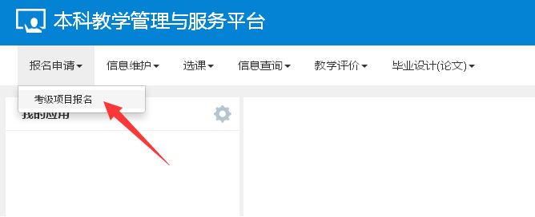
图一
2、在“考级项目报名”页面，点击“报名”按钮，如图二示意
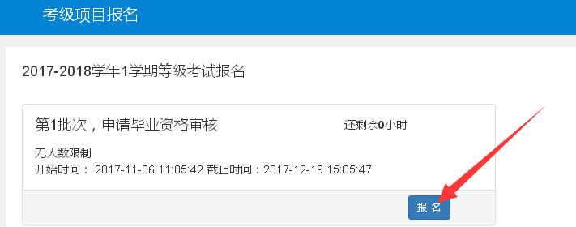
特别提醒：
毕业资格审核申请提交由于采用进行“考级项目报名”的方式完成，因此点击“报名”按钮后会出现类似CET4-6报名的某些相关信息，请大家予以忽略，直接进行提交即可，望周知，谢谢。

